**Ingresos Presupuestarios**

En atención a que la previsión del monto de los ingresos debe realizarse de conformidad con la Ley para el Manejo de los Recursos Públicos del Estado de Querétaro, la Ley de Disciplina Financiera de las Entidades Federativas y los Municipios y sobre la base de un análisis técnico de las condiciones económicas y financieras nacionales y estatales, para el cálculo de los ingresos que percibirá el Estado de Querétaro durante el ejercicio fiscal 2022, se consideró lo siguiente:

Los Criterios Generales de Política Económica 2022 que presentó la Secretaría de Hacienda y Crédito Público al Congreso de la Unión, en los que se estiman para 2022, un crecimiento del Producto Interno Bruto entre 3.6% y 4.6%, así como una inflación de 4.1% y de conformidad a las publicaciones del Instituto Nacional de Estadística y Geografía (INEGI), el Estado de Querétaro ha tenido un crecimiento anual del Indicador Trimestral de la Actividad Económica Estatal de 23.0% durante el segundo trimestre de 2021, respecto del mismo periodo del 2020, y al mes de octubre del 2021 una inflación anual de 6.4%.

En dichos Criterios, el precio de la mezcla mexicana de exportación de petróleo crudo se estimó en 55.1 dólares por barril, la plataforma de exportación promedio se contrae en 1.8% y la plataforma de producción crece en 4.2% respecto al año anterior.

Se estima que los ingresos que percibirá el Estado crezcan 19.4% con respecto a la Ley de Ingresos del Estado de Querétaro del ejercicio inmediato anterior, en virtud de que se prevé un incremento en Ingresos Propios, Participaciones Federales y de los Incentivos Derivados de la Colaboración Fiscal en 28.8%.

A su vez, se estima un crecimiento de 9.1% en las Aportaciones Federales y en Convenios de 1%, con respecto al ejercicio fiscal inmediato anterior, estas en referencia a la Ley de Disciplina Financiera de las Entidades Federativas y los Municipios.

De acuerdo a lo establecido en el artículo 53 QUÁTER de la Ley para el Manejo de los Recursos Públicos del Estado de Querétaro, el Financiamiento Propio del Poder Ejecutivo, que se ejercerá en el ejercicio fiscal 2022 asciende a la cantidad de $2,629,674,532 (Dos mil seiscientos veintinueve millones seiscientos setenta y cuatro mil quinientos treinta y dos pesos 00/100 M.N.).

El monto total estimado en la Ley de Ingresos del Estado de Querétaro para el ejercicio fiscal 2022, ascendió a la cantidad de $45,898,415,221 (Cuarenta y cinco mil ochocientos noventa y ocho millones cuatrocientos quince mil doscientos veintiún pesos 00/100 M.N) como se detalla a continuación:

**Ingresos Estimados de conformidad con la Ley de Ingresos del Estado de Querétaro para el Ejercicio Fiscal 2022:**

|  |  |
| --- | --- |
| **CONCEPTO** | **MONTO** |
| Impuestos | $ 4,531,925,969 |
| Cuotas y Aportaciones de Seguridad Social | - |
| Contribuciones Especiales | - |
| Derechos | $ 2,641,822,228 |
| Productos | $ 230,381,463 |
| Aprovechamientos | $ 185,066,583 |
| Ingresos por Venta de Bienes, Prestación de Servicios y Otros Ingresos | - |
| **TOTAL DE INGRESOS PROPIOS** | **$ 7,589,196,243** |
| Participaciones | $ 17,402,750,927 |
| Aportaciones | $ 13,902,768,330 |
| Convenios | $ 3,245,013,612 |
| Incentivos Derivados de la Colaboración Fiscal | $ 1,129,011,577 |
| Fondos Distintos de Aportaciones | - |
| **TOTAL DE PARTICIPACIONES, APORTACIONES, CONVENIOS, INCENTIVOS DERIVADOS DE LA COLABORACIÓN FISCAL Y FONDOS DISTINTOS DE APORTACIONES** | **$ 35,679,544,446** |
| Transferencias, Asignaciones, Subsidios y Subvenciones, y Pensiones y Jubilaciones | - |
| Ingresos Extraordinarios | - |
| **TOTAL DE INGRESOS** | **$ 43,268,740,689** |
| **TOTAL DE FINANCIAMIENTO PROPIO** | **$ 2,629,674,532** |
| **TOTAL DE INGRESOS PARA EL EJERCICIO FISCAL 2022** | **$ 45,898,415,221** |

**Al cierre del ejercicio 2022 se tuvo una recaudación total de $47,421,204,946 (Cuarenta y siete mil cuatrocientos veintiún millones doscientos cuatro mil novecientos cuarenta y seis 00/100 M.N.) como se reporta a continuación:**

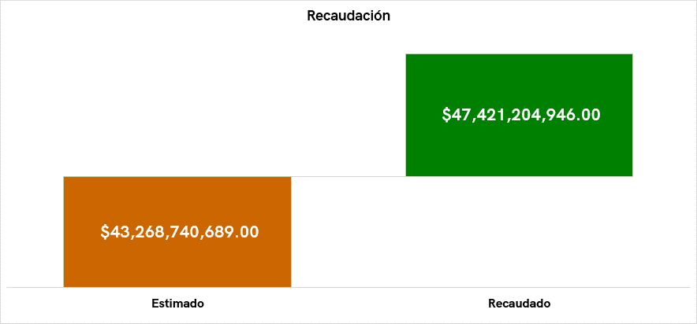

**Se destaca que durante el ejercicio 2022, se presentó una recaudación del 9.60% mayor a lo estimado en la Ley de Ingresos del Estado de Querétaro para el mismo ejercicio y del 19.76% en comparación con los ingresos recaudados durante el ejercicio fiscal 2021.**

**Comparativa de los Ingresos Estimados y Recaudados para el Ejercicio Fiscal 2022:**

|  |  |  |  |
| --- | --- | --- | --- |
| **CONCEPTO** | **ESTIMADO** | **RECAUDADO** | **VARIACIÓN %** |
| Impuestos | 4,531,925,969 | 5,074,478,131 | 11.97% |
| Cuotas y Aportaciones de Seguridad Social | - | - | - |
| Contribuciones Especiales | - | - | - |
| Derechos | 2,641,822,228 | 3,171,241,259 | 20.04% |
| Productos | 230,381,463 | 504,282,761 | 118.89% |
| Aprovechamientos | 185,066,583 | 288,493,551 | 55.89% |
| Ingresos por Venta de Bienes, Prestación de Servicios y Otros Ingresos | - | - | - |
| Participaciones | 17,402,750,927 | 18,159,145,095 | 4.35% |
| Incentivos Derivados de la Colaboración Fiscal | 1,129,011,577 | 1,972,815,877 | 74.74% |
| Convenios | - | - | - |
| Otros Ingresos de Libre Disposición | - | - | - |
| **TOTAL DE INGRESOS DE LIBRE DISPOSICIÓN** | **26,120,958,747** | **29,170,456,674** | **11.67%** |
| Aportaciones | 13,902,768,330 | 14,353,935,606 | 3.25% |
| Convenios | 3,245,013,612 | 3,896,812,667 | 20.09% |
| Fondos Distintos de Aportaciones | - | - | - |
| Transferencias, Asignaciones, Subsidios y Subvenciones, y Pensiones y Jubilaciones | - | - | - |
| Otras Transferencias Federales Etiquetadas | - | - | - |
| **TOTAL DE TRANSFERENCIAS FEDERALES ETIQUETADAS** | **17,147,781,942** | **18,250,748,273** | **6.43%** |
| **TOTAL DE INGRESOS A PERCIBIR EN EL EJERCICIO 2022** | **43,268,740,689** | **47,421,204,947** | **9.60%** |

Al cierre del ejercicio 2022 todos los conceptos por los que se obtuvieron ingresos fueron mayores a lo estimado en la Ley de Ingresos para dicho ejercicio, siendo el de mayor incremento el rubro de Productos con un 118.89% superior al estimado.

El detalle se presenta en la información Presupuestaria del Tomo III de la presente Cuenta Pública.